### **西南大学电子信息工程学院2025年博士研究生招生综合考核实施办法**

**一、指导思想**

为深入贯彻落实全国研究生教育会议精神，积极稳妥做好2025年博士研究生招生录取工作，根据教育部关于做好招收攻读博士学位研究生工作的相关文件要求、学校关于印发〈西南大学“申请-考核制”博士研究生招生实施办法（试行）〉的通知》（西校〔2020〕333号）《关于印发〈西南大学硕博连读研究生选拔实施办法（试行）〉的通知》（西校〔2023〕213号）和《关于印发〈西南大学接收优秀本科毕业生推荐免试直接攻读博士学位研究生实施办法（试行）〉的通知》（西校〔2020〕338号）等文件精神，结合学院情况，制定本实施办法。

**二、基本原则**

（一）公平至上

严格执行工作相关规定及要求，切实加强工作组织，严格过程管理，严肃考风考纪，坚决维护国家教育考试公平公正。坚持客观评价，做到公平公正，维护考生合法权益。

（二）质量为先

坚持立德树人，科学设计考核内容，加强科研创新能力考查；坚持综合评价、择优录取，确保考核科学有效，提高人才选拔质量。

（三）以人为本

做实做细招生工作服务，及时发布相关工作信息。强化人性化安排和个性化关怀，加强对特殊群体的关爱帮扶。

**三、组织领导**

（一）研究生招生工作领导小组

学院成立以行政主要负责人为组长的研究生招生领导小组，具体职责包括对本单位的博士研究生招生录取工作进行组织领导和统筹管理；细化制定本单位博士招生录取实施细则并组织落实；负责对相关工作人员遴选和全覆盖培训；协调、落实博士招生工作所需的人员、场地、设备，并给予必要经费保障；组织工作演练及业务培训，对所有可能出现的问题充分评估并提前做好应对预案；处置并及时上报招生录取过程中的突发事件等。

（二）招生录取工作监督检查小组

学院成立以党政主要负责人为组长的招生录取工作监督检查小组，具体职责包括检查监督博士综合考核录取工作有关规定的落实情况；全程监督本单位的招生录取过程；受理考生信访或投诉工作等。

（三）材料审核评价小组

学院成立材料审核评定小组，材料审核评定小组有7-9名副教授教授及教授组成（教授不少于5人，博士生导师不少于3人）

（四）综合考核小组

学院成立综合考核小组，综合考核小组由5-7名教授组成（博士生导师不少于5人）。各小组专家及组长由博士招生工作领导小组聘任。

**四、招生专业及计划**

我院2025年拟招收博士研究生21名，具体见下表：

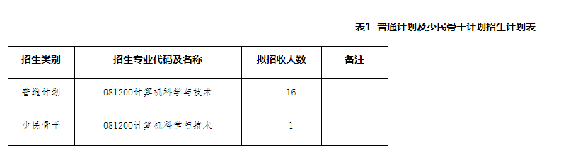

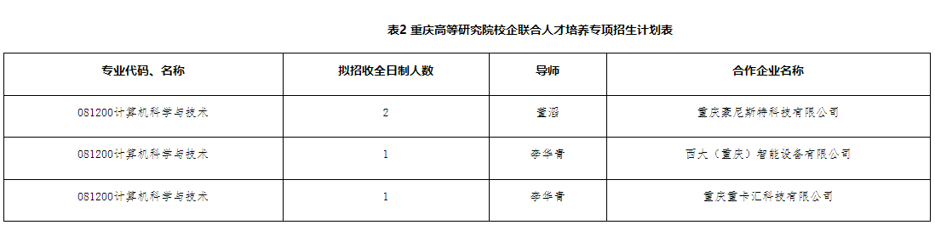

**五、综合考核**

（一）综合考核名单

1.对硕博连读、“申请-考核”考生，根据考生材料评定成绩，结合招生计划，择优确定一定数量的考生进入综合考核。

2.加强考生身份审查核验。进入综合考核阶段的考生，综合考核时需向学院提交核验以下材料原件：身份证；最高学历、学位证书；外语水平证明材料；代表性学术成果；考生诚信考试承诺书等。请考生提前准备好以上相关材料原件。

（二）综合考核方式、内容

1. 综合考核方式

2025年博士招生综合考核工作采用现场考核方式进行，通过面试、笔试结合进行综合考核。其中，每位考生面试时间不低于30分钟（考生同意提前终止的除外）。综合考核小组成员根据考生表现，按照满分100分独立评分，分数汇总平均后作为学生最终的综合面试成绩。

2. 综合考核内容

综合考核内容由外语，专业知识，创新能力，综合素质（含思想品德和身心健康）等部分构成。综合考核内容包含以下几个方面：

笔试科目：专业知识，其中计算智能（40分）、数字信号处理（40分）；专业英语（20分）。

综合面试：满分100分。重点考查考生的综合素质，其中基本素养（20%）、学术能力（20%）、学术研究计划（20%）、学术志趣（20%）；研究潜力（20%）。面试考生须利用PPT介绍自己的教育背景、科研经历、科研成果、研究计划等。

（三）综合考核成绩

综合考核成绩满分100分，综合笔试与综合面试成绩各占综合考核成绩的50%（综合笔试与综合面试各占50分），即

综合考核成绩=综合笔试成绩×50％+综合面试成绩×50％。

3.学校将强化对考生诚信的要求，利用《国家教育考试考生诚信档案》记录，对考生在报考时填写的考试作弊受处罚情况进行核查，将考生诚信状况作为思想品德考核的重要内容和录取的重要依据。凡有违反国家教育考试规定、情节严重受到停考处罚，在处罚结束后继续报名参加研究生招生考试的，慎重决定是否予以录取。

4.思想政治素质和品德考核主要是考核考生本人的现实表现，内容应当包括考生的政治态度、思想表现、道德品质、遵纪守法、诚实守信等方面。考生须按要求提交《西南大学博士研究生报考人员思想品德情况审核表》，由学院组织审核。必要时可采取“函调”的方式对考生的思想政治素质和品德考核。

5.心理健康测评由考核小组以提问、材料审查等形式进行考察，给出合格或不合格的结论。不合格考生不予录取。

（三）综合考核时间、地点

1．普通计划和少民骨干计划

综合考核报到时间：2025年4月25日上午9：00-12：00（现场抽签确定面试顺序）

综合考核报到地点：电子信息工程学院208办公室

综合考核笔试时间：2025年4月25日下午15：00-18：00

综合考核笔试地点：38教304

综合考核面试时间：2025年4月26日上午9：00开始

综合考核面试地点：38教604、605

综合考核面试候考地点：38教608

2. 重庆高等研究院校企联合人才培养专项计划

综合考核时间、地点另行通知。

（四）候考纪律

1.考生在指定候考教室集中候考；

2.请考生参加综合考核时，携带身份证、成绩单、个人简历等相关材料参加综合考核，并提前 30 分钟进入候考教室。

3.请考生参加笔试时，携带身份证进入考场，进行身份核验。

4.按照学校文件要求，候考区内不得带入手机、平板、手环、蓝牙耳机等各类电子通讯设备，请各位考生知悉。若带入，学院将进行统一管理，直至复试结束方可取回。

5.请各位考生严格遵守考试纪律，面试结束立即离场，当天不得返回考场。

**六、考生管理**

（一）考生诚信管理。考生须在参加综合考核前提交《西南大学2025年博士考生诚信考生承诺书》，确保提交材料真实和考核过程诚信。学校将强化对考生诚信的要求，利用《国家教育考试考生诚信档案》记录，对考生在报考时填写的考试作弊受处罚情况进行核查，将考生诚信状况作为思想品德考核的重要内容和录取的重要依据。凡有违反国家教育考试规定、情节严重受到停考处罚，在处罚结束后继续报名参加研究生招生考试的，慎重决定是否予以录取。

（二）加强考生人脸识别、人证识别，报考库、学籍学历库、人口信息库、诚信档案库数据比对等措施加强考生身份审核，严防“替考”。

（三）报名时经考生确认的报考信息在考核录取阶段一律不作修改。

（四）考生学籍学历信息审核。根据教育部要求，学校各二级招生单位对学籍学历信息有疑问、学籍学历信息与全国学籍学历信息数据库信息不相匹配的考生，必须进行严格审查，并要求考生在规定时间内提供权威机构出具的学籍学历认证证明。在确认学籍学历真实性之后，方可发放录取通知书。为此，综合考核时将对考生的报考资格和学籍学历进行严格审核。学籍学历信息与全国学籍学历信息数据库信息不相匹配的考生，务必在参加综合考核前提供学历验证或认证书至各二级招生单位，否则，不得参加综合考核。

（五）考生在博士生招生考（试）核中有任何违规违纪行为的，一经查实，即按有关规定取消录取资格或学籍，并按《国家教育考试违规处理办法》及相关规定严肃处理。对在校生，将通知其所在学校，由其所在学校按有关规定给予处分；对在职考生，将通知考生所在单位，由考生所在单位视情节给予党纪或政纪处分。构成违法的，由司法机关依法追究法律责任，其中构成犯罪的，依法追究刑事责任。

（六）入学后3个月内，各二级招生单位要按照《普通高等学校学生管理规定》有关要求，对所有考生进行全面复查，包括对身份证原件；最高学历、学位证书原件；外语水平证明材料原件；代表性学术成果原件等材料的再次核查。复查不合格的，取消学籍；情节严重的，移交有关部门调查处理。

**七、拟录取规则**

（一）学院在综合评定申请人思想品德和政治素质基础上，以一级学科为单位按申请人综合考核成绩由高到低的顺序依次录取（不同计划类别单独排序）。

（二）在普通计划中，无合格生源的导师，优先调剂合格生源中综合考核总成绩排名靠前的考生，如考生不同意调剂，则视为自动放弃录取资格，由后面的依次递补；如果导师不同意接收调剂生，其招生计划由学院博士招生工作领导小组和综合考核专家组讨论后分配到有招生指标且合格生源较多的导师名下。

（三）拟录取名单经院学术委员会和招生工作领导小组进行审核通过。

（四）由院学术委员会和招生工作领导小组审核通过的拟录取名单报研究生院进行审核。

（五）有以下情形之一者，不予录取、取消录取资格或取消入学资格：（1）思想品德素质考核不合格者；（2）体检等身心健康检查不合格者；（3）报考资格不符合规定；（4）未通过或未完成学历（学籍）审核的考生；（5）报考、考核及录取过程中弄虚作假的；（6）应届硕士毕业生入学报到时未取得硕士学位的；（7）报考定向就业的考生未按规定签订就业协议的；（8）非定向就业考生未按要求将个人人事档案等转入学校的；（9）教育部、学校相关文件明确规定不予录取、取消录取资格或取消入学资格的其它情形。

**八、体检**

体检工作在考生被拟录取后进行。考生自行到二甲以上医院体检，于5月10日之将体检报告扫描件发送至我院招生邮箱：swudxxy@163.com，文件命名：专业-姓名-体检报告。纸质版体检报告请**用**EMS或顺丰快递寄送至：重庆市北碚区西南大学电子信息工程学院208办公室，收件人：贾老师，联系电话：023-68250048。体检标准按照《普通高等学校招生体检工作指导意见》《教育部办公厅卫生部办公厅关于普通高校招生学术入学身体检查取消乙肝项目检测有关问题的通知》（教学厅〔2010〕2号）执行。

**九、信息公开及咨询释疑**

（一）拟录取名单（含各项成绩），报研究生院审核通过后在电子信息工程学院网站主页上公示。拟录取名单公示时间不少于7个工作日。

（二）咨询及投诉渠道

咨询电话：023-68250048

投诉电话：023-68250946

咨询邮箱：swudxxy@163.com

投诉邮箱：hwwang@swu.edu.cn

附件【[附件1：西南大学2025年博士考生诚信考试承诺书.docx](https://ceie.swu.edu.cn/system/_content/download.jsp?urltype=news.DownloadAttachUrl&owner=1747819929&wbfileid=15978811" \t "https://ceie.swu.edu.cn/info/1058/_blank)】